DB-BYZF 变压力单管蒸发实验装置
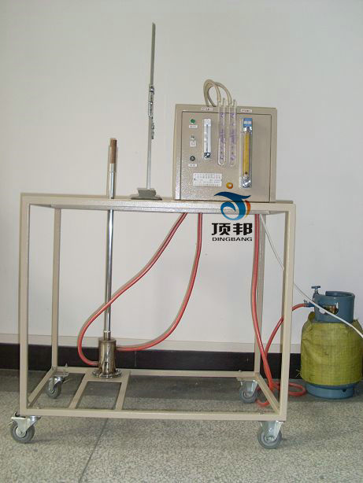
实验目的：
变压力三效蒸发试验装置可以进行管外不同蒸汽压力、管内工艺不同参数下的蒸发能力实验，以及应用于其它物料传热综合性能研究。
主要配置：
实验装置包含：带加热系统的三效内循环蒸发器一台、可以实现汽-液-固组合蒸发换热，包括带内插物强化传热元件、水泵 一台、耐腐蚀化工泵一台、旋风分离器 一台，材料为有机玻璃、温度检测仪表，都是热电阻温度计，精度等级为A级。液体温度计耐腐性、固相收集槽 一台，材料为PVC、溶液池 一台，材料为材料为PVC、压力检测仪表 两套，一套为蒸汽指示，一台为泵压头指示，都是弹簧压力表，精度为1.0级。泵压力表耐腐性、流量检测仪表 一套、为计转子流量计、数显温度表，采用温度传感器，自动测量，可以同时进行不同端口的温度监测，记录。
配电：380V 500W
规格：800×500×1750mm

